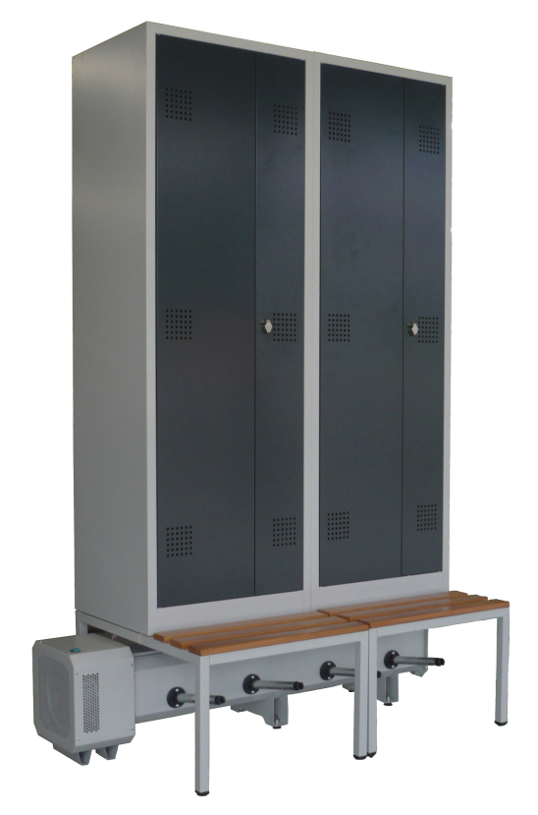


Vestiaire ventilé industrie propre

Référence :
VE-WP-001
Description:
Vestiaire ventilé par air ambiant, modulable pour 2 à 10 personnes. Circulation de 2 circuits d’air à température ambiante alimenté par un ventilateur.
-1 circuit d’air pour le séchage des bottes placé sous le banc.
-1 circuit d’air pour le séchage des vêtements dans le vestiaire.
Caractéristiques Techniques:
Branchement du moteur sur prise secteur
Serrure fixation 3 points
Fermeture par loqueteau à cadenas
Epaisseur tôle 6/10 de mm
Corps gris, portes anthracite
Dimensions:
Armoire seule : 220x120x80 (HxLxP) cm
Prix :
CHF 1'727 .- / 2 cases

